U23I1R1/NLD

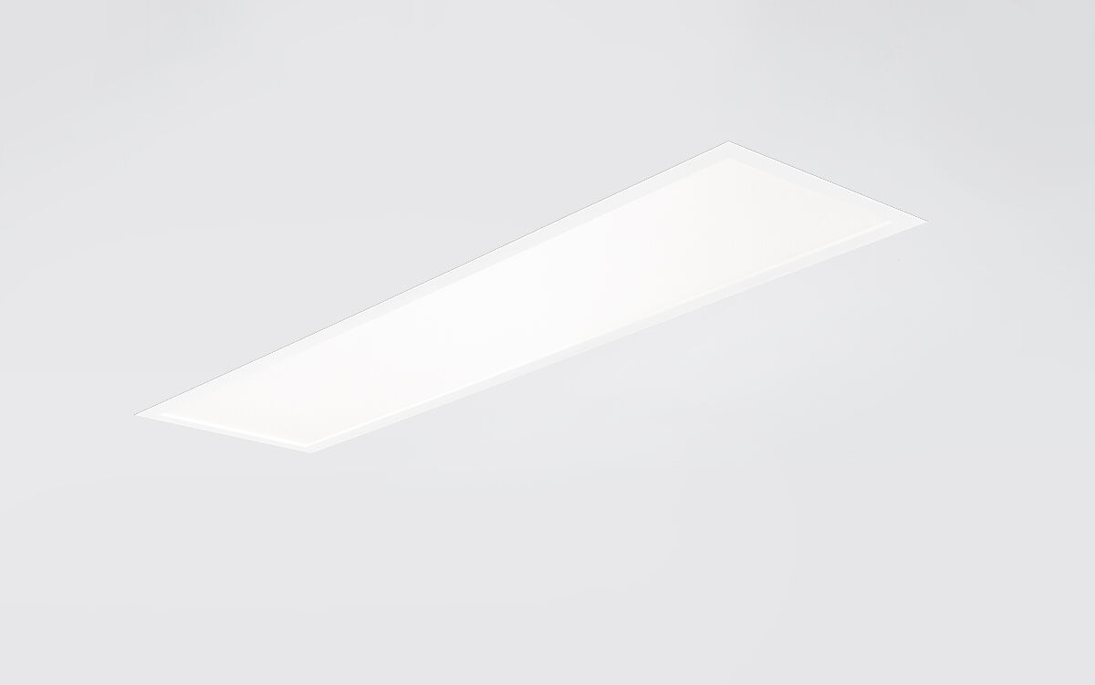
El U23 es un panel plano con difusor para montaje empotrado difusor óptica, microprisma de acrilato (PMMA) con película difusora, extensiva distribución luminosa. Empotrado de baja altura. Dimensiones: 1195 mm x 295 mm x 22 mm. M300, instalación como luminaria de empotrar para techos modulares con sistema de perfil visible. Difusor plano para una iluminación brillante y uniforme. Flujo luminoso: 3450 lm, Flujo luminoso específico: 126 lm/W. Consumo de energía: 27.5 W, DALI regulable. Frecuencia: 50-60Hz AC/DC. Tensión: 220-240V. Clase de aislamiento: clase II. LED con superior factor de mantenimiento; después 50.000 horas de funcionamiento, el aparato conserva el 90% de su corriente de fluxo luminoso. Temperatura de color correlacionada: 4000 K, Reproducción de los colores ra: 80. Coincidencia de color de desviación estándar : 3SDCM. Seguridad fotobiológic EN 62471: RISK GROUP 0 UNLIMITED. Chapa de acero lacado carcasa, RAL9016 - Blanco tráfico (texturizado). Grado de protección IP: IP20. Grado de protección IK: IK03. Comprobación del filamento: 650°C. 5 años de garantía en luminarias y controlador. Certificaciones: CE, ENEC. Luminaria con cable libre de halógenos. La luminaria ha sido desarrollada y producida según la norma EN 60598-1 en una empresa certificada ISO 9001 e ISO 14001.

